Отчёт о лабораторной работе
Лабораторная работа 7
Калашникова Дарья Викторовна
Содержание

1 Цель работы
Освоить настройку межсетевого экрана в Linux в части проброса портов и включения Masquerading.

2 Выполнение лабораторной работы
Поднимаем сервер через vagrant (рис. 1).
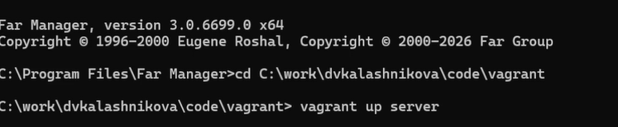
Рис. 1: Запуск сервера
Заходим под суперпользователем и делаем копию файла описания службы ssh — назовём её ssh-custom.xml (рис. 2).
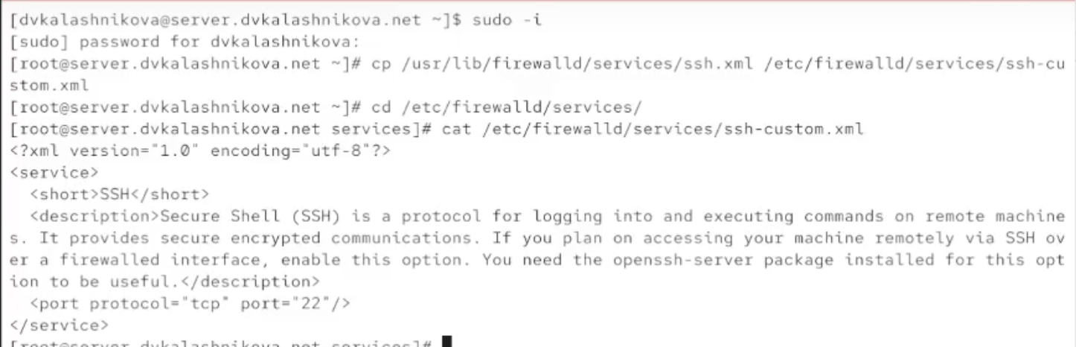
Рис. 2: Копирование конфигурационного файла
Дальше правим этот файл. Главное отличие — порт для tcp выставлен как 2022.
Это XML-файл, описывающий пользовательскую службу для брандмауэра firewalld в Linux. Разберём его построчно:
Строка 1: <?xml version="1.0" encoding="utf-8"?>
Обычное объявление XML: версия 1.0 и кодировка UTF-8.
Строка 2: <service>
Открывающий тег корневого элемента — начало описания новой службы для firewalld.
Строка 3: <short>SSH-New</short>
Короткое имя службы, удобное для чтения. Здесь это «SSH-New».
Строка 4: <description>Long SSH description</description>
Развёрнутое описание службы. В примере текст «Long SSH description» (Длинное описание SSH).
Строка 5: <port protocol="tcp" port="2022"/>
Ключевая строка: служба работает по протоколу tcp и слушает порт 2022. При активации службы в firewalld брандмауэр откроет 2022 порт для входящих TCP-соединений.
Строка 6: </service>
Закрывающий тег — конец описания службы (рис. 3).
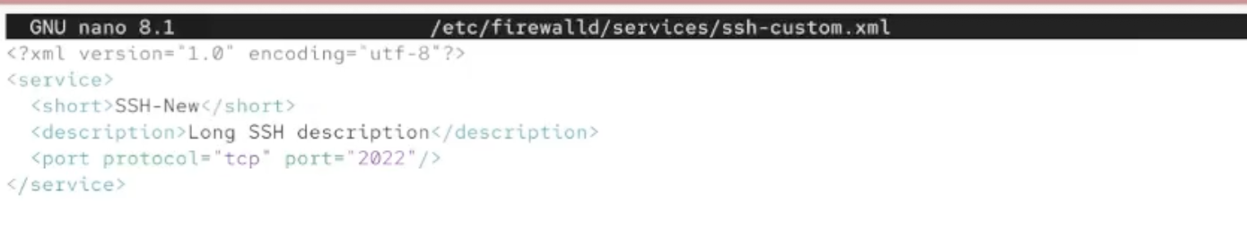
Рис. 3: Редактирование файла /etc/firewalld/services/ssh-custom.xml
Выводим список доступных служб firewalld. Наша новая служба в нём пока не появилась (рис. 4).
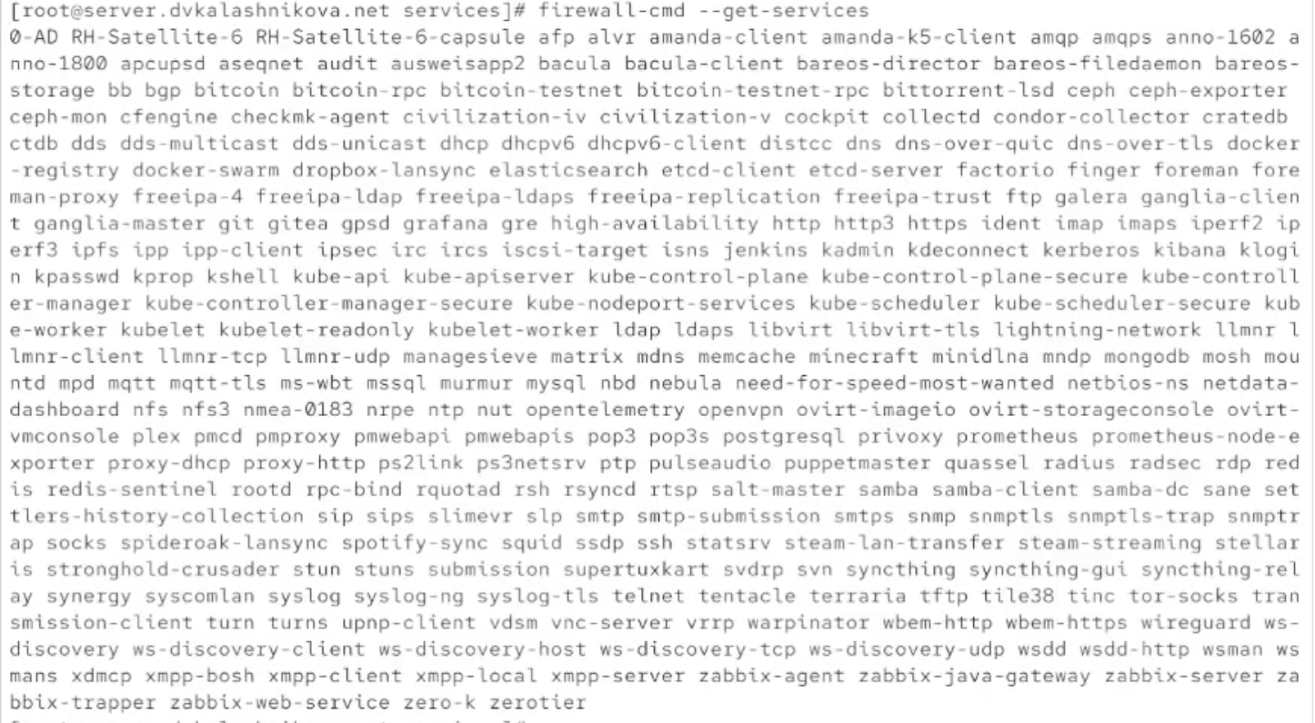
Рис. 4: Список служб firewalld
Перезапускаем firewalld и снова смотрим список доступных служб. Теперь наша служба в нём есть. Затем выводим список активных служб и видим, что наша служба пока не активна (рис. 5).
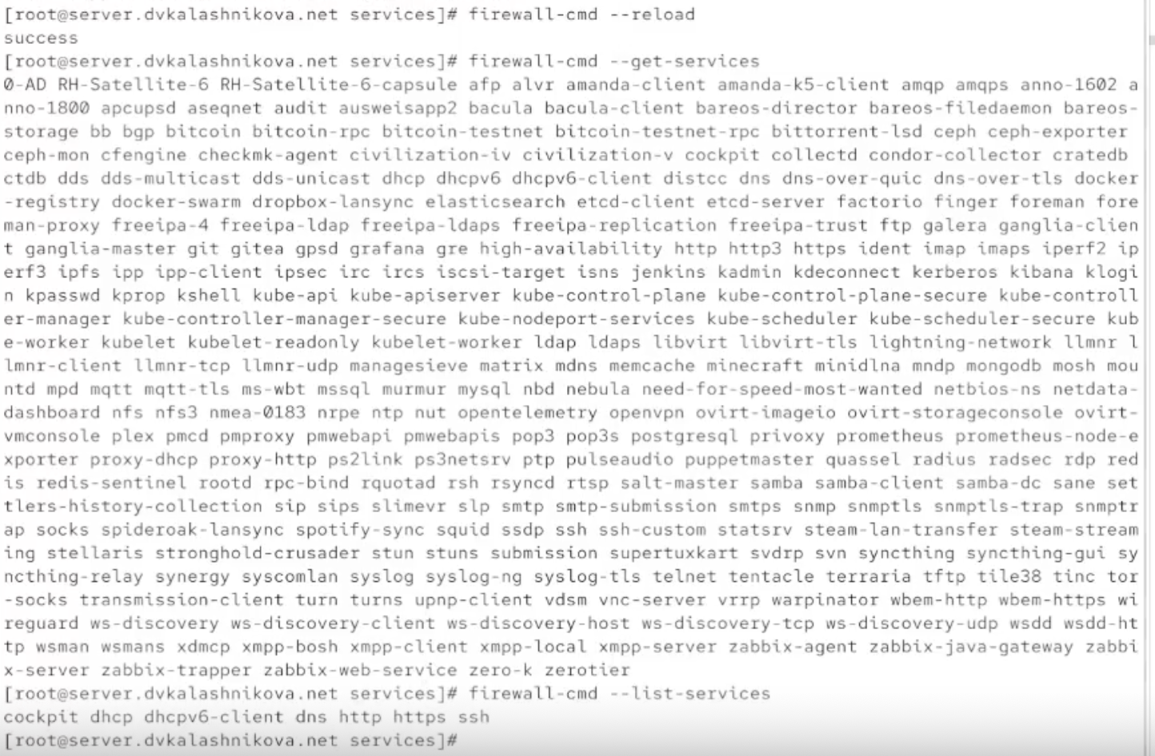
Рис. 5: Списки служб
Активируем созданную службу ssh-custom. Проверяем, что она запущена и присутствует в списке активных, после чего добавляем её в постоянные и перезагружаем firewalld (рис. 6).
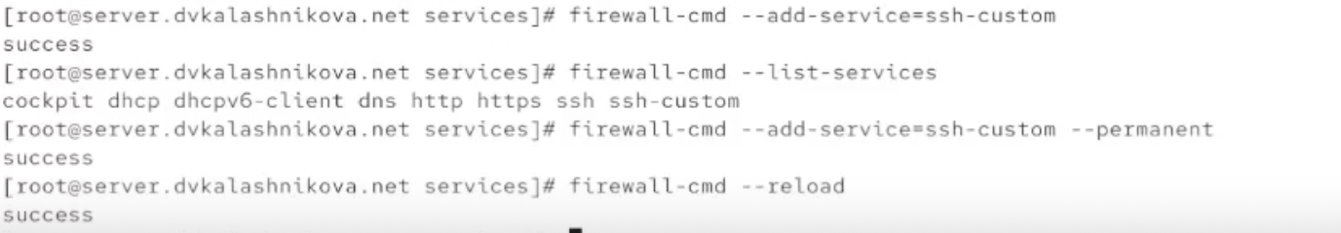
Рис. 6: Добавление службы как активной
Через firewalld настраиваем переадресацию портов с 2022 на 22 (рис. 7).
Рис. 7: Форвардинг портов
С клиента пробуем подключиться к серверу по ssh именно через порт 2022. Подключение проходит успешно (рис. 8).
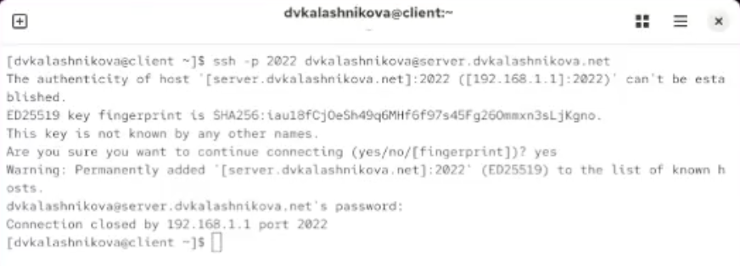
Рис. 8: Подключение по ssh
Смотрим, включено ли в ядре перенаправление ipv4-пакетов. Переключатель пока в положении 0. Прописываем net.ipv4.ip_forward = 1 в /etc/sysctl.d/90-forward.conf, загружаем этот конфиг и через firewall-cmd включаем маскарадинг (рис. 9).
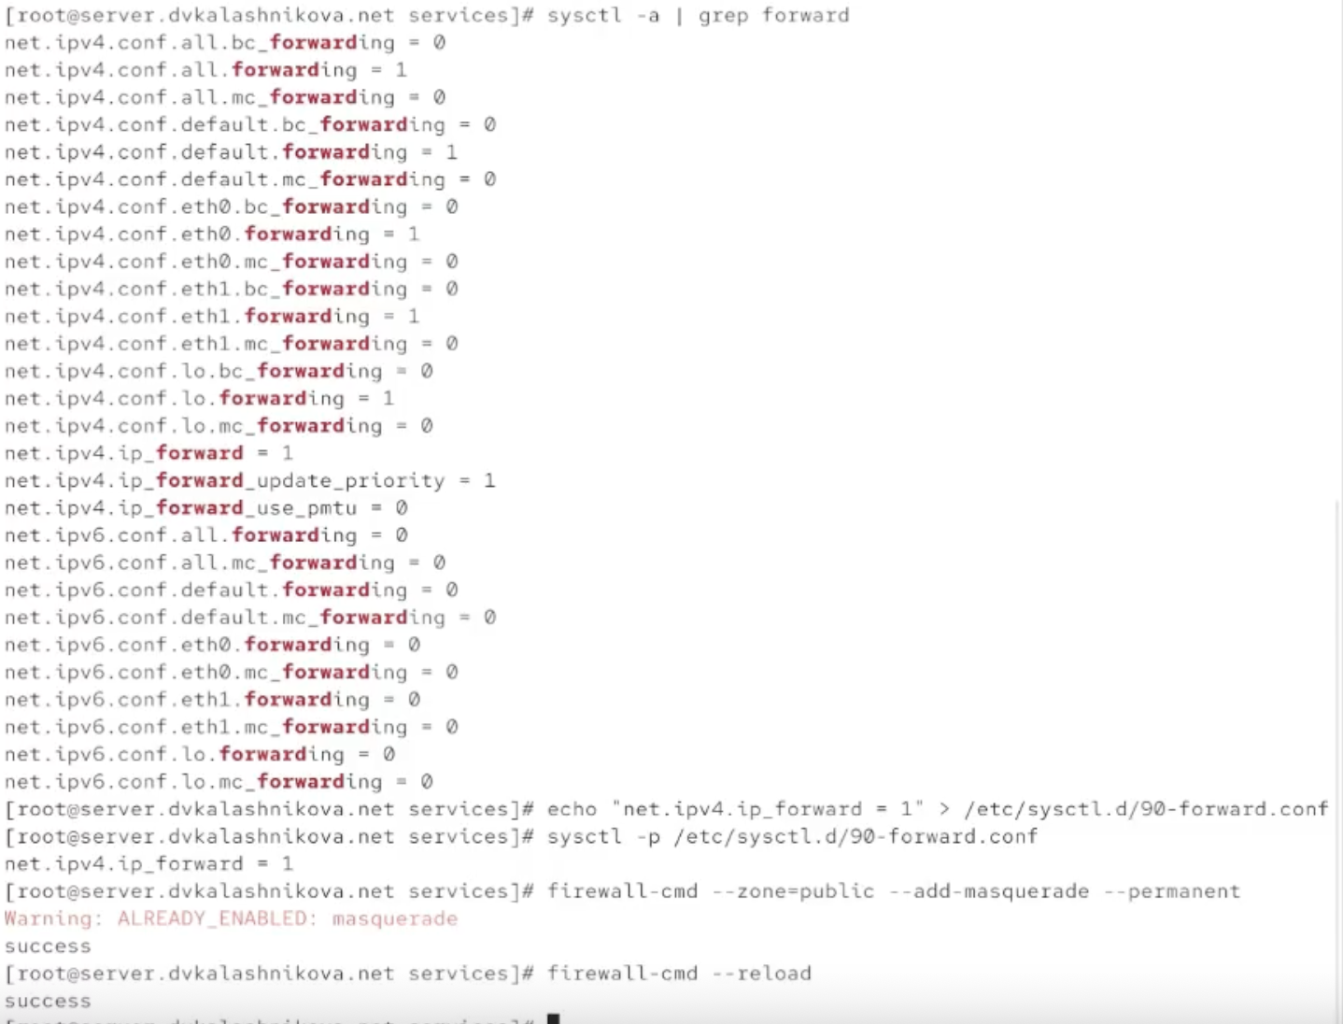
Рис. 9: Включение перенаправления и маскарадинга
Проверяем с клиента выход в интернет — доступ есть (рис. 10).
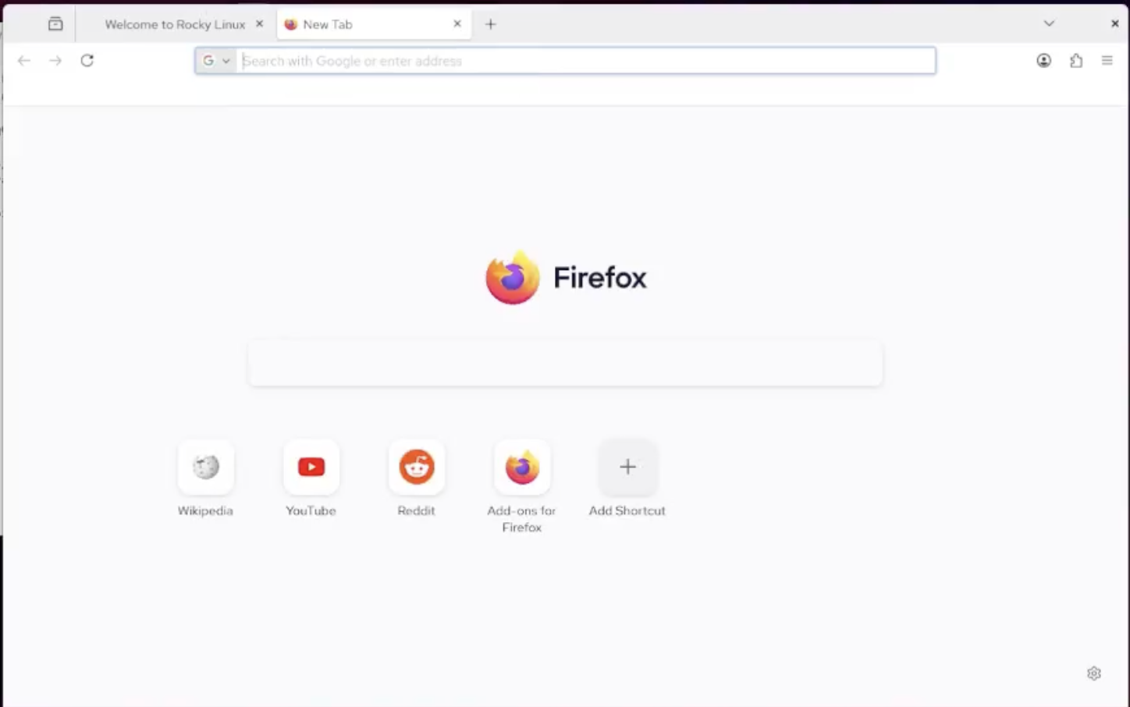
Рис. 10: Проверка доступа в интернет
Затем сохраняем все конфигурационные файлы в vagrant и создаём скрипт firewall.sh (рис. 11).
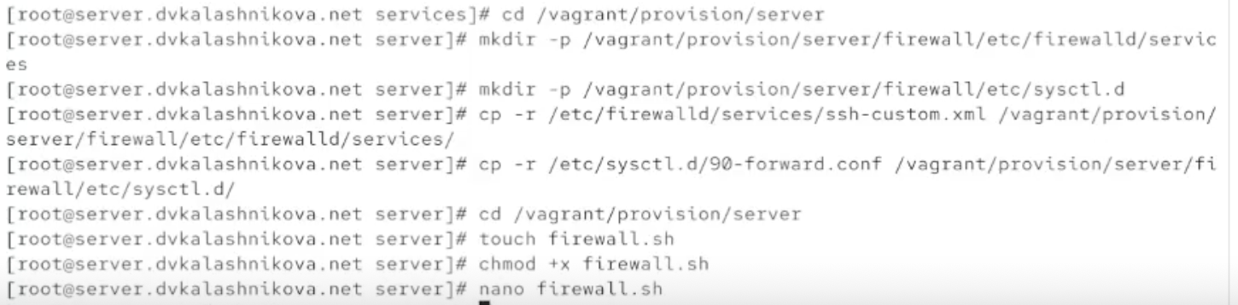
Рис. 11: Сохранение конфигурации vagrant
В скрипте firewall.sh прописываем строки для настройки ssh и маскарадинга (рис. 12).
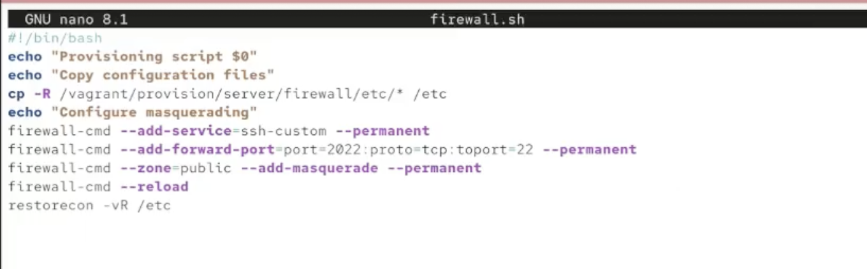
Рис. 12: firewall.sh
А в vagrantfile добавляем автозагрузку этого скрипта (рис. 13).
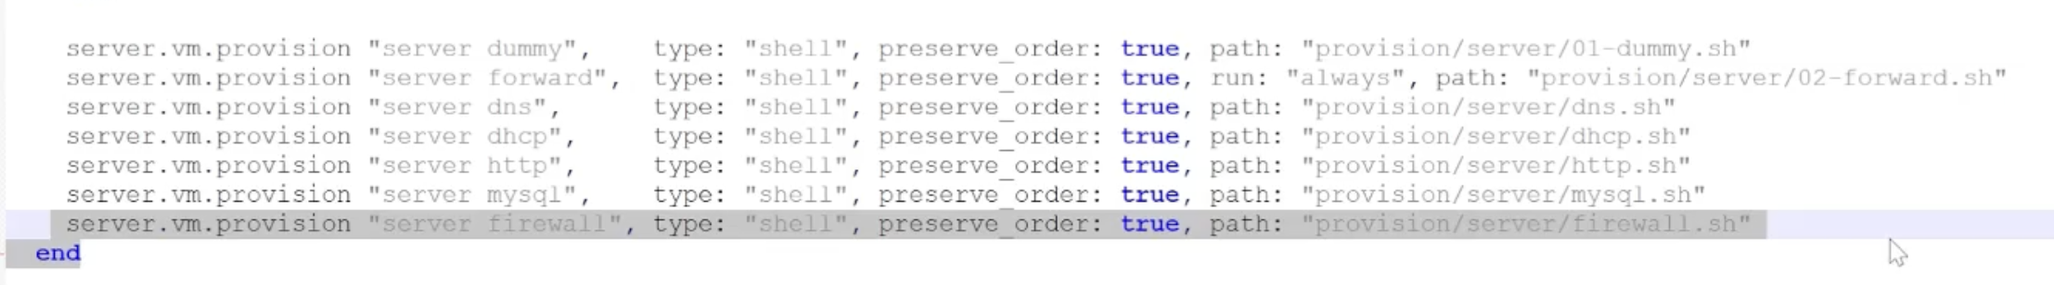
Рис. 13: Vagrantfile

3 Выводы
В ходе лабораторной работы получены навыки работы с фаерволом, а также настройки форвардинга и маскарадинга.

Список литературы
- Red Hat. Configuring firewalls on Red Hat Enterprise Linux [Электронный ресурс]. — URL: https://docs.redhat.com/ (дата обращения: 07.10.2026).
- firewalld Project. firewalld Documentation [Электронный ресурс]. — URL: https://firewalld.org/documentation/ (дата обращения: 07.10.2026).
- The Linux Kernel Archives. IP Sysctl — ip_forward [Электронный ресурс]. — URL: https://www.kernel.org/doc/Documentation/networking/ip-sysctl.txt (дата обращения: 07.10.2026).

